¡Los Beneficios De La Remolacha!
Además de ser deliciosas, las remolachas están colmadas de vitaminas y nutrientes esenciales para el organismo. Esto las convierte en un alimento medicinal poderoso con diversos beneficios para la salud. De hecho, en la edad media, las remolachas eran utilizadas para tratar problemas digestivos y circulatorios.
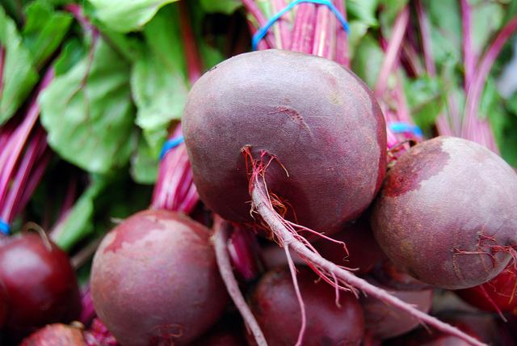
Este vegetal, que posee importantes propiedades antioxidantes, fungicidas y antinflamatorias, es excelente a la hora de tratar afecciones en la vesícula biliar, los dolores articulares y el exceso de colesterol.

Las 10 principales condiciones que se pueden tratar con la remolacha son las siguientes:
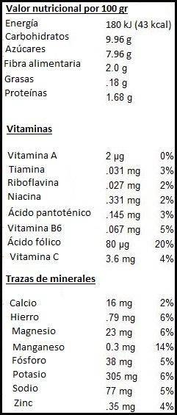
1- Artritis – El consumo moderado de remolacha ayuda a prevenir la artritis, disolviendo los depósitos de cristales que se acumulan en las articulaciones, gracias a su alto contenido alcalino.

2- Anemia – Su alto contenido de fósforo, zinc, yodo, cobre, calcio y potasio, combinado con grasas y vitaminas, ayuda a mantener los niveles de hemoglobina altos.

3- Inflamación – Gracias a su contenido moderado de colina, un nutriente esencial soluble, la remolacha ayuda a mantener el correcto funcionamiento de los músculos, la memoria y el cerebro. Además, la colina ayuda a mantener la estructura de la membrana celular y asiste en la transmisión de impulsos nerviosos. Esta sustancia, combinada con la habilidad de la remolacha para absorber grasas, convierten a este vegetal en un poderoso antiinflamatorio.

4- Enfermedades cardíacas – Ricas en ácido nítrico, la remolacha ayuda a relajar los vasos sanguíneos y mantenerlos dilatados. Esto previene las enfermedades cardíacas causadas por insuficiente circulación sanguínea.

5- Demencia – Un estudio reciente llevado a cabo en la Universidad Wake Forest confirmó que el jugo de remolacha cruda estimula la oxigenación del cerebro, manteniendo un funcionamiento saludable y previniendo el desarrollo de demencia.

6- Hipertensión – Una vez que ingresa al organismo, el nitrato de las remolachas es transformado en óxido de nitrógeno, un compuesto esencial para la relajación y expansión de los vasos sanguíneos. Este proceso es altamente beneficioso para la circulación sanguínea.

7- Arterioesclerosis – El óxido de nitrógeno también tiene la capacidad de prevenir y reducir el riesgo de desarrollar enfermedades arteriales, como la arterioesclerosis.

8- Diabetes – La remolacha es rica en ácido lipoico, un antioxidante que ayuda a reducir los niveles de glucosa, en especial cuando se trata de alteraciones y cambios producidos por el estrés.

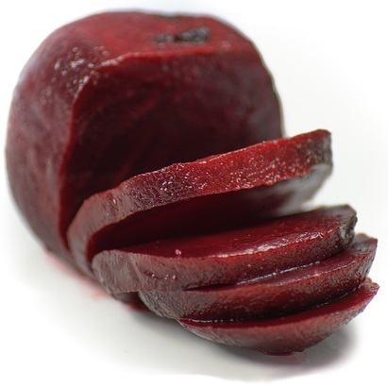9- Anticancerígeno – Los colores distintivos de la remolacha provienen de los fitonutrientes, unos compuestos químicos que ayudan a prevenir y combatir el cáncer. Diversas investigaciones han demostrado que, en algunos casos, el extracto de remolacha es efectivo en la reducción de tumores en múltiples órganos. Por esta razón, se cree que este vegetal es efectivo en el tratamiento de cáncer de mama, próstata y páncreas.

10- Baja resistencia física – El jugo de remolacha cruda estimula la oxigenación de los músculos y mejora la resistencia física. La ingesta regular de remolacha cruda ayuda a que las personas con problemas metabólicos, respiratorios y cardiovasculares puedan realizar ejercicio de forma regular.

2 Recetas de jugos de remolacha para perder peso

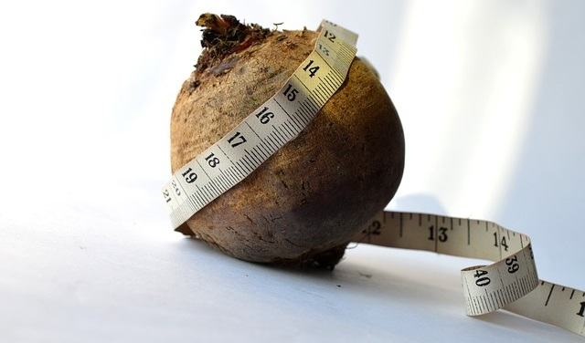

1- Poderoso desintoxicante

Ingredientes

1 remolacha cortada en cubos
5-6 ramas de apio
1 puñado de espinaca picada
1 puñado de cilantro
1 cucharadita de sal

Preparación

Licúa todos los ingredientes hasta obtener una consistencia suave y homogénea. Antes de consumir agrega unas gotas de limón.

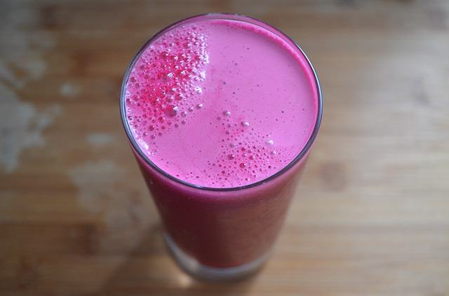

Licuado estimulante, rico en antioxidantes y beta-carotina

Ingredientes

1 remolacha cortada en cubos
2-3 zanahorias grandes picadas
1 rama de apio

Preparación

Licúa todos los ingredientes hasta obtener una consistencia homogénea y agrega una pizca de sal.

